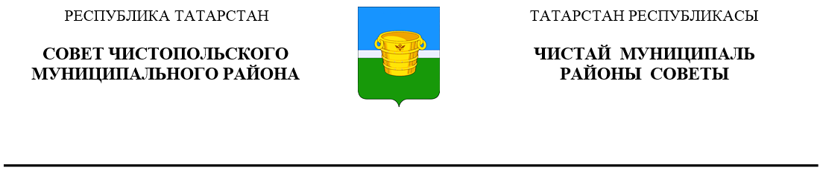
 | Решение |  | Карар
21 апреля 2021 года г.Чистополь |  |  |  | № 7/4

О внесении изменений в решение Совета Чистопольского муниципального района Республики Татарстан от 20.10.2011 №12/5 «Об утверждении положения «О Контрольно-счетной палате муниципального образования «Чистопольский муниципальный район» Республики Татарстан»

В соответствии с Федеральным законом от 7 февраля 2011 года № 6-ФЗ «Об общих принципах организации и деятельности контрольно-счетных органов субъектов Российской Федерации и муниципальных образований», Федеральным законом от 27 декабря 2018 года № 559-ФЗ «О внесении изменений в статью 7 Федерального закона «Об общих принципах организации и деятельности контрольно-счетных органов субъектов Российской Федерации и муниципальных образований» и статью 13 Федерального закона «О муниципальной службе в Российской Федерации» Совет Чистопольского муниципального района
РЕШИЛ:

- Внести в Положение «О Контрольно-счетной палате муниципального образования «Чистопольский муниципальный район» Республики Татарстан», утвержденное решением Совета Чистопольского муниципального района Республики Татарстан от 20.10.2011 № 12/5 (в редакции решений Совета Чистопольского муниципального района от 07.11.2012 № 21/11, от 04.10.2017 №25/6, от 17.04.2019 №43/5), следующие изменения:
  - пункт 3 статьи 6 изложить в следующей редакции:
«3. Граждане, замещающие должности председателя, заместителя председателя и аудиторов Контрольно-счетной палаты, не могут состоять в близком родстве или свойстве (родители, супруги, дети, братья, сестры, а также братья, сестры, родители, дети супругов и супруги детей) с главой Чистопольского муниципального района, руководителем Исполнительного комитета Чистопольского муниципального района, руководителями судебных и правоохранительных органов, расположенных на территории Чистопольского муниципального района.»;
1.2. статью 11 дополнить пунктом 5 следующего содержания:

«5. Изменения в годовой план работы утверждаются распоряжением председателя Контрольно-счетной палаты.».
- Контроль за исполнением настоящего решения возложить на постоянную депутатскую комиссию по вопросам законности, правопорядка и депутатской деятельности.

Глава Чистопольского
муниципального района Д.А. Иванов

